

**Despliegue Automático de Aplicación Web con Jenkins y Netlify**

TRABAJo Fin de grado - tfg

Miguel Ángel Barea Ortega | ASIX

Índice

Introducción de la idea del proyecto 2

Palabras clave del proyecto 2

Objeto / finalidad 3

Metodología 3

Contenido (paso a paso) 4

Conclusiones 20

Glosario 20

Referencias bibliográficas utilizadas 20

Anexos 20

# Introducción de la idea del proyecto

Este proyecto tiene como objetivo implementar un sistema de despliegue automático de una aplicación web sencilla usando herramientas modernas de integración continua (CI) y despliegue continuo (CD). Para ello, utilizaré Jenkins como servidor de automatización y Netlify como plataformas de despliegue en la nube.

# Palabras clave del proyecto

**CI/CD (Integración Continua / Entrega o Despliegue Continuo)**  
Es un conjunto de prácticas de desarrollo que permiten automatizar y mejorar el proceso de integración de código (CI) y su entrega o despliegue (CD).

* **CI (Continuous Integration)**: Integrar los cambios de código frecuentemente, asegurando que funcionen correctamente mediante pruebas automáticas.
* **CD (Continuous Delivery o Deployment)**: Automatizar la entrega o el despliegue del software a entornos de pruebas o producción.

**Jenkins**  
Herramienta de automatización de código abierto utilizada para implementar procesos de CI/CD. Permite ejecutar tareas como compilaciones, pruebas y despliegues automáticamente cada vez que se actualiza el código.

**GitHub**  
Plataforma de alojamiento de código que utiliza Git como sistema de control de versiones. Permite colaborar, almacenar y gestionar versiones del código fuente, además de integrarse fácilmente con herramientas de CI/CD.

Netlify - Wikipedia**Netlify**  
Plataforma para desplegar sitios web y aplicaciones web estáticas o JAMstack. Automatiza procesos como el build, testeo y despliegue, integrándose con repositorios como GitHub.

**Automatización**  
Proceso de ejecutar tareas sin intervención manual, utilizando scripts o herramientas como Jenkins, Docker o GitHub Actions. Permite ahorrar tiempo y reducir errores humanos.

**Despliegue web**  
Proceso de mover una aplicación o sitio web desde un entorno de desarrollo local hasta un servidor o servicio donde los usuarios puedan acceder a ella a través de Internet.

**Docker**  
Plataforma que permite crear, ejecutar y administrar contenedores. Un contenedor es una unidad de software que incluye todo lo necesario para ejecutar una aplicación, asegurando que funcione igual en cualquier entorno.

**Pipeline**  
Secuencia automatizada de pasos que sigue una aplicación desde que se escribe el código hasta que se despliega. En un pipeline CI/CD, estos pasos pueden incluir compilación, pruebas, empaquetado y despliegue.

**Cloudflare (Cloudflare Tunnel)**Cloudflare Tunnel permite establecer una conexión segura entre un servicio local (como un servidor Jenkins en desarrollo) y una URL accesible públicamente en Internet, sin necesidad de abrir puertos en el router ni modificar configuraciones de red. Esta solución expone el servicio local a través de un subdominio personalizado, protegido por la red de Cloudflare, lo que facilita la recepción de peticiones externas (como webhooks) en entornos de desarrollo o pruebas, manteniendo un alto nivel de seguridad y disponibilidad.

# Objeto / finalidad

* Automatizar el proceso de despliegue de una aplicación web.
* Configurar Jenkins para detectar cambios en un repositorio GitHub.
* Desplegar automáticamente la aplicación en Netlify.
* Aprender el flujo completo de CI/CD en un entorno real.

# Metodología

* Hipótesis: Es posible automatizar todo el ciclo de despliegue de una aplicación estática utilizando herramientas gratuitas y modernas como Jenkins y Netlify o Vercel.
* Herramientas utilizadas: GitHub, Jenkins, Docker, Netlify.
* Estrategia: Desarrollo por etapas siguiendo un enfoque práctico, validando cada paso con pruebas funcionales.

# Contenido (paso a paso)

**PASO 1: Crear la aplicación web**

Crear una carpeta e incluir un archivo index.html con contenido básico HTML. Aquí se puede ver la estructura de directorios y Web estática que he hecho y usado para incluir en el proyecto:

**PASO 2: Subir el proyecto a GitHub**

Crear un repositorio en GitHub y clonar en Visual Studio Code:

**PASO 3: Crear cuenta en Netlify**

Registrar una cuenta, importar el proyecto desde GitHub y desplegarlo automáticamente. Guardar la URL pública del sitio.

**PASO 4: Instalar y configurar Jenkins con Docker**

1. Instalar Docker si no está instalado.
2. Crear una red Docker:

docker network create jenkins

1. Crear un volumen para Jenkins:

docker volume create jenkins_home

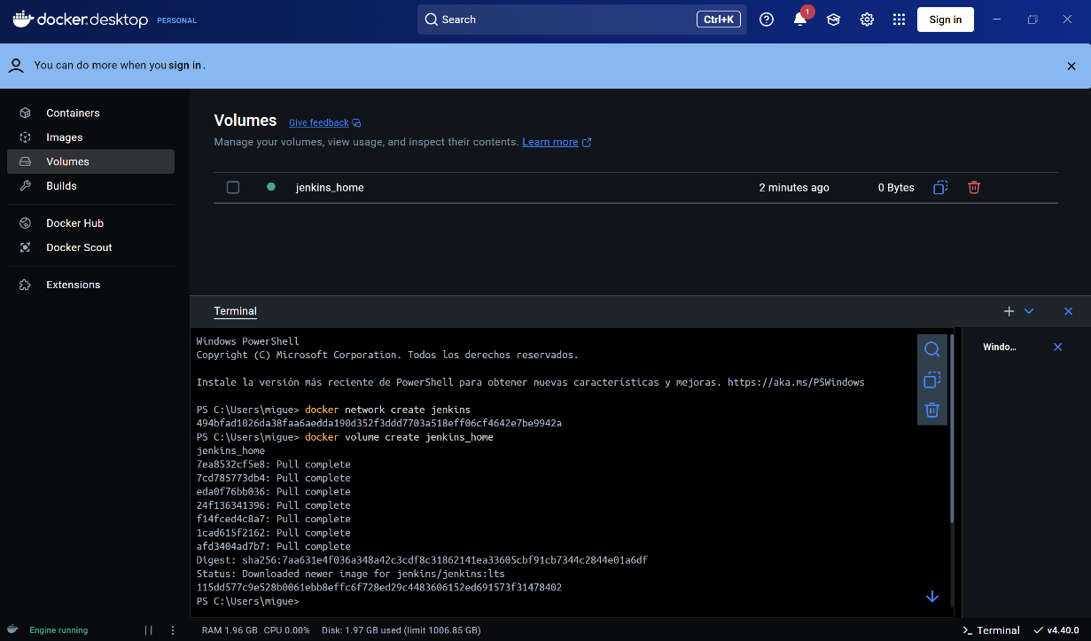

1. Ejecutar Jenkins:Captura de pantalla de un celular

   El contenido generado por IA puede ser incorrecto.

docker run -d --name jenkins -p 8080:8080 -p 50000:50000 --network jenkins -v jenkins_home:/var/jenkins_home jenkins/jenkins:lts

1. Acceder a Jenkins desde el navegador en ***http://localhost:8080*** y seguir las instrucciones para completar la configuración inicial.

**PASO 5: Instalar plugins necesarios**

Instalar los siguientes plugins desde "Manage Plugins":

* GitHub Integration
* Pipeline

**PASO 6: Configurar credenciales de GitHub y Netlify**

Este paso permite que Jenkins pueda autenticar y conectarse con los servicios externos de GitHub y Netlify para realizar acciones como clonar repositorios o desplegar sitios.

**1. Obtener credenciales**

* Captura de pantalla de computadora

  El contenido generado por IA puede ser incorrecto.**GitHub**: Crear un token de acceso personal (PAT) desde <https://github.com/settings/tokens>, con acceso de lectura al repositorio.
* Captura de pantalla de computadora

  El contenido generado por IA puede ser incorrecto.**Netlify**: Crear un token desde <https://app.netlify.com/user/applications>.

**2. Añadir a Jenkins**

Desde "Manage Jenkins → Credentials → Global → Add Credentials":

* **GitHub**:
  + Kind: Secret text
  + Secret: [token GitHub]
  + ID: github-token
  + Description: Token GitHub para Jenkins
* **Netlify**:
  + Kind: Secret text
  + Secret: [token Netlify]
  + ID: netlify-token
  + Description: Token Netlify para despliegue

En ambos casos encontraremos esto:

**3. Uso en Jenkinsfile**

Dentro del pipeline, se puede usar:

withCredentials([string(credentialsId: 'netlify-token', variable: 'NETLIFY_TOKEN')]) {

sh 'echo "Usando token: $NETLIFY_TOKEN"'

}

**PASO 7: Crear archivo Jenkinsfile**

Crear un archivo Jenkinsfile en el repositorio con la siguiente estructura:

pipeline {

agent any

environment {

// Variables de entorno para los tokens

NETLIFY_TOKEN = credentials('netlify-token') *// Se obtiene el token de Netlify desde las credenciales de Jenkins*

GITHUB_TOKEN = credentials('github-token') // Se obtiene el token de GitHub desde las credenciales de Jenkins

}

stages {

stage('Checkout') {

steps {

// Clonamos el repositorio de GitHub usando las credenciales

git credentialsId: 'github-token', url: 'https://github.com/Mabarea/TFG_MiguelBarea.git'

}

}

stage('Build') {

steps {

echo "No hay build porque es HTML estático"

}

}

stage('Deploy') {

steps {

// Desplegamos el código a Netlify usando su API

withCredentials([string(credentialsId: 'netlify-token', variable: 'NETLIFY_TOKEN')]) {

sh '''

curl -H "Authorization: Bearer ${NETLIFY_TOKEN}" \

-F "file=@index.html" \

https://api.netlify.com/api/v1/sites/TU_SITE_ID/deploys

'''

}

}

}

}

}

**PASO 8: Crear Pipeline en Jenkins**

Crear un nuevo Pipeline en Jenkins que apunte al repositorio GitHub y utilice el Jenkinsfile para la configuración.

1. **Acceder a Jenkins**.

Entrar en la interfaz web de Jenkins en <http://localhost:8080>.

2. **Crear un nuevo proyecto de tipo "Pipeline":**

* Hacer clic en "Nuevo elemento" o "New Item" en la pantalla principal de Jenkins.
* Ingresar un nombre para el proyecto (por ejemplo, "Despliegue-Automático").
* Seleccionar "Pipeline" como tipo de proyecto.
* Hacer clic en "OK".

3. **Configurar el Pipeline:**

En la pantalla de configuración del nuevo Pipeline, se deben realizar las siguientes configuraciones:

* Descripción (es opcional): Se puede incluir una breve descripción del pipeline.
* Fuente del código: Se debe conectar el repositorio de GitHub.
  + En el apartado "Pipeline", en la sección "Definition", se debe seleccionar Pipeline script from SCM (esto indica que Jenkins obtendrá el Jenkinsfile desde el repositorio).
  + En "SCM", se debe seleccionar Git.
  + En "Repository URL", se debe ingresar la URL del repositorio de GitHub, en mi caso:

https://github.com/Mabarea/TFG_MiguelBarea.git

* + En "Credentials", no seleccionar nada.
  + En “Avanzado”, añadimos en “Name” el ID *github-token*, que incluye el token de GitHub previamente configurado.
  + En " Refspec” dejar en blanco si no se necesita configurar ramas específicas. Si solo se necesita una rama (por ejemplo, master), se puede usar el formato:
    - * +refs/heads/master:refs/remotes/origin/master

* **Configuración del Jenkinsfile:**
  + **Interfaz de usuario gráfica, Aplicación

    El contenido generado por IA puede ser incorrecto.**En el campo "Script Path", se debe asegurar que esté configurado como Jenkinsfile, que es donde se encuentra el código del pipeline (el que se ha editado previamente).

**4. Guardar y ejecutar el Pipeline:**

* Después de guardar los cambios, se podrá ejecutar el Pipeline de inmediato haciendo clic en "Construir ahora" o "Build Now".

Jenkins debería clonar el repositorio, ejecutar el pipeline definido en el Jenkinsfile y desplegar la aplicación en Netlify.

**PASO 9: Automatizar con Webhooks (opcional pero recomendable)**

En GitHub, configurar un webhook que apunte a http://TU_IP_PUBLICA:8080/github-webhook/ para que Jenkins se ejecute al hacer push.

**1. Instalar el plugin necesario en Jenkins**

* Acceder a Jenkins con usuario administrador.
* Ir a **Manage Jenkins > Manage Plugins > Available**.
* 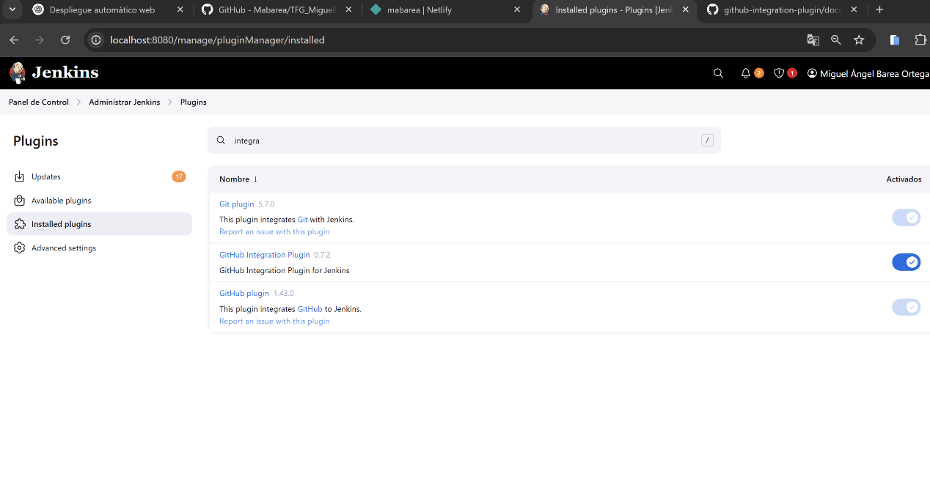Buscar e instalar **GitHub Integration Plugin** (o similar, que incluya webhook support).
* Reiniciar Jenkins si es necesario.

**2. Configurar las credenciales de GitHub en Jenkins**

* Ir a **Manage Jenkins > Manage Credentials > (global)**.
* Añadir nuevas credenciales:
  + 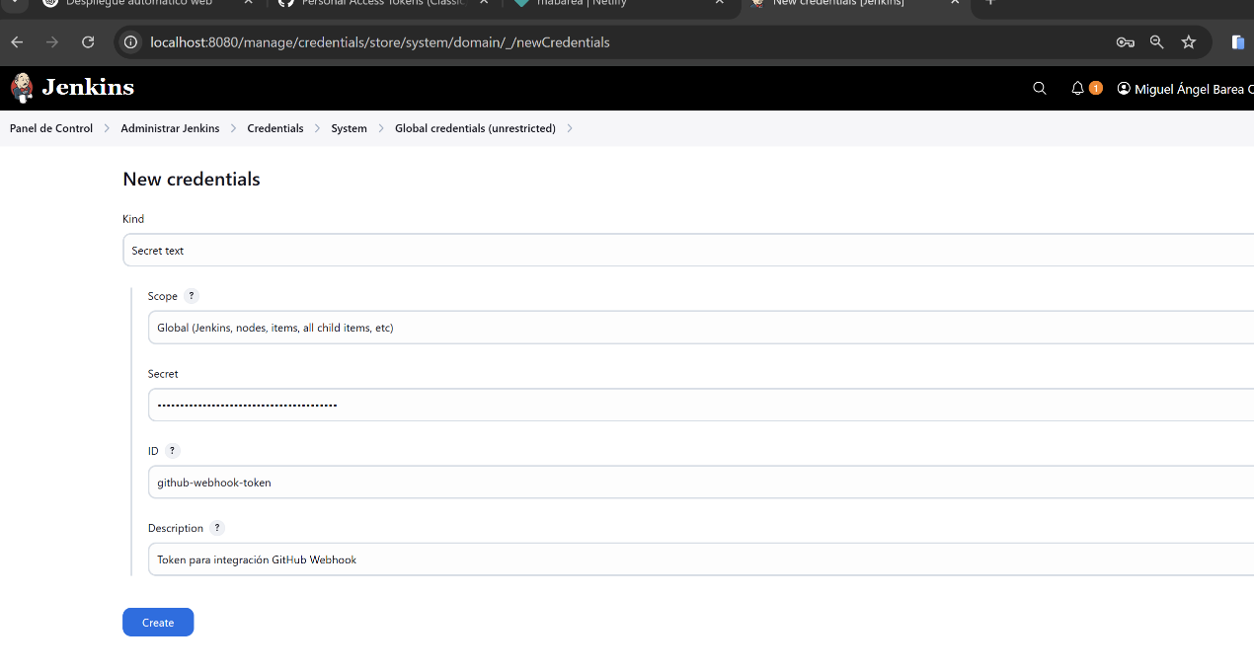Tipo: **Secret text** o **Username with password** (según token o user/pass).
  + Introducir el token personal de GitHub o credenciales.
* Guardar y anotar el ID de credencial para usar en el pipeline.

**3. Configurar el repositorio Git en Jenkinsfile o pipeline**

* En el Jenkinsfile, usar:

git credentialsId: 'github-token', url: 'https://github.com/usuario/repositorio.git', branch: 'main'

* Reemplazar github-token por el ID real de la credencial creada.
* Confirmar que el pipeline clona correctamente el repositorio.

**4. Configurar el Job en Jenkins para usar webhook**

* Crear un nuevo job o editar uno existente.
* En la sección **Build Triggers** activar **GitHub hook trigger for GITScm polling.**
* Interfaz de usuario gráfica, Texto, Aplicación, Correo electrónico

  El contenido generado por IA puede ser incorrecto.Guardar los cambios.

**5. Configurar el Webhook en GitHub**

En lugar de usar una IP pública o una URL de ngrok (como se haría en entornos locales temporales), se ha configurado un dominio propio (en mi caso **d-nails.es**) gestionado con Cloudflare para apuntar de forma permanente y segura al Jenkins local expuesto mediante Cloudflare Tunnel.

Pasos:

* Ir al repositorio en GitHub → *Settings* → *Webhooks*.
* Hacer clic en "Add webhook".
* En el campo Payload URL, introducir la ruta de Jenkins para los webhooks, usando el dominio personalizado:

https://jenkins.d-nails.es/github-webhook/

* En **Content type**, seleccionar: application/json.
* Captura de pantalla de un celular

  El contenido generado por IA puede ser incorrecto.En **Secret**, se puede dejar vacío si Jenkins no lo requiere (aunque recomendable usar el token asociado).
* En **Which events would you like to trigger this webhook?**, marcar:
  + Just the push event.
* Confirmar que **Active** está marcado.
* Hacer clic en **Add webhook**.

**6. Exponer Jenkins local mediante dominio personalizado y Cloudflare Tunnel**

Para permitir que GitHub se comunique con Jenkins (ubicado en un entorno local), se configuró un túnel seguro y permanente usando Cloudflare Tunnel, como alternativa más robusta y cómoda a herramientas temporales como Ngrok.

Pasos realizados:

* + - 1. Compra y gestión de dominio personalizado:
* Se registró un dominio personalizado (**d-nails.es**) y se gestionó desde Cloudflare.
* Se configuró un subdominio (**jenkins.d-nails.es**) apuntando al túnel de Jenkins.

* Se gestionó un túnel con cloudflared desde un contenedor Docker, expuesto al puerto 8080 del Jenkins local.
  + - 1. Instalación de Cloudflare Tunnel (cloudflared):

Se decidió **gestionar el túnel desde un contenedor Docker** para mayor comodidad y persistencia.

* 1. Crear un directorio para contener la configuración del túnel (en mi caso cloudflare-tunnel)
  2. Texto

     El contenido generado por IA puede ser incorrecto.Crear el archivo config.yml en un directorio accesible desde el contenedor:

*El archivo* ***jenkins-tunnel.json*** *es generado automáticamente al crear el túnel con el comando anterior y debe montarse en el contenedor.*

* 1. Generar el archivo docker-compose.yml con la siguiente configuración:

version: '3.8'

services:

cloudflared:

image: cloudflare/cloudflared:latest

container_name: cloudflared-tunnel

restart: always

command: ["--config", "/etc/cloudflared/config.yml", "tunnel", "run", "4fe155a4-7319-492b-bf27-208209fa2dac"]

volumes:

- ../cloudflared:/etc/cloudflared

*El token se obtiene al crear el túnel desde el panel de Cloudflare → Zero Trust > Access > Tunnels.*

* 1. 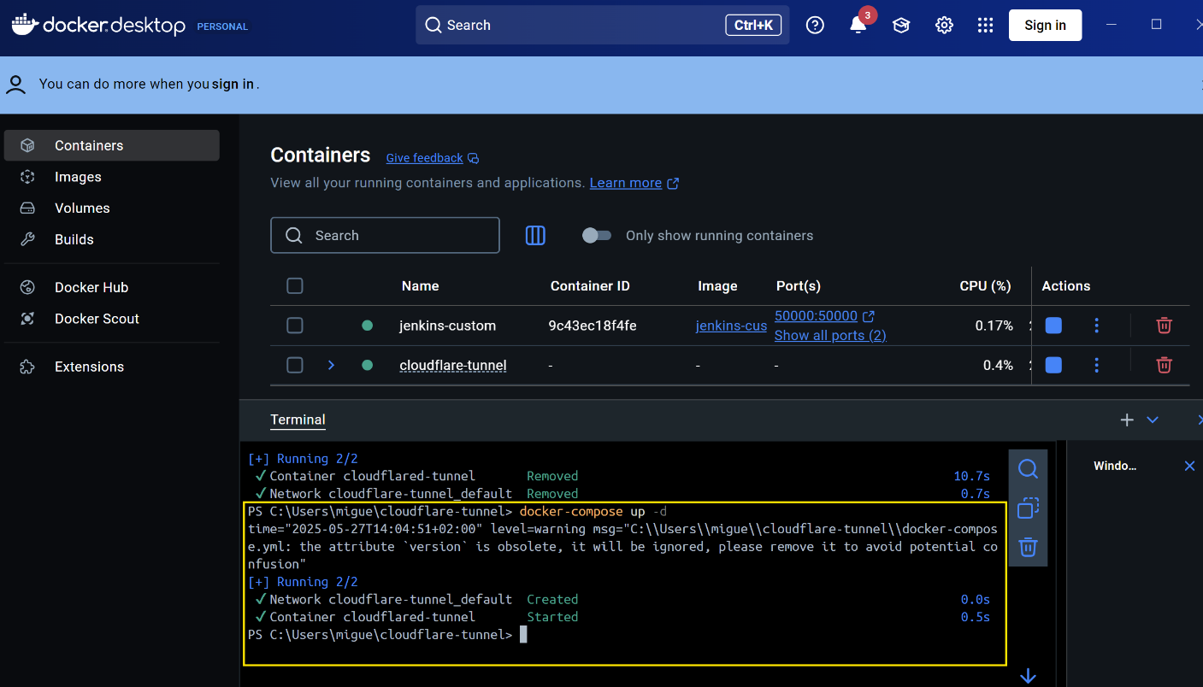Levantar el contenedor:

**PASO 10: Prueba final**

* Interfaz de usuario gráfica, Texto

  El contenido generado por IA puede ser incorrecto.Captura de pantalla de un celular

  El contenido generado por IA puede ser incorrecto.Se ha hecho un push de prueba al repositorio de GitHub. Se ha verificado el historial del webhook en GitHub (Webhooks > Recent Deliveries) y los logs del job en Jenkins.

# Conclusiones

* Se ha implementado un flujo CI/CD completo y funcional.
* Jenkins permite automatizar tareas de despliegue eficientemente.
* Netlify simplifica el proceso de publicación web.
* El sistema puede escalarse a proyectos más grandes y complejos.

# Glosario

**CI/CD**: Integración continua / Despliegue continuo.  
**Pipeline**: Flujo automatizado de tareas en un proceso de desarrollo.  
**Docker**: Plataforma para ejecutar aplicaciones en contenedores.  
**Webhook**: Notificación automática de eventos, como un push a un repositorio.

# Referencias bibliográficas utilizadas

* <https://www.jenkins.io/>
* <https://www.netlify.com/>
* Documentación oficial de Docker y GitHub

# Anexos

*(Ver capturas de pantalla del proceso, configuraciones de Jenkins, salidas de consola, pruebas, etc.)*